报表应用下载

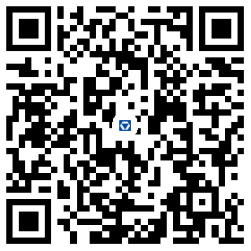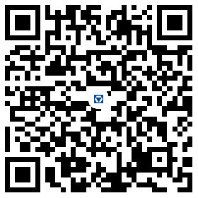

外网（4G网络下） 内网（公司网络）

使用微信扫一扫，然后根据提示下载安装。

外网地址：<http://jcygl.xcmg.com:8700/files/test.html>

内网地址：<http://10.18.2.85:8700/files/test.html>

IOS版注意事项：

1. 使用Safari浏览器打开链接；
2. 安装时提示“未受信任的企业级开发者”

需要设置新认证书 设置🡪通用🡪描述文件

XCMG Foundation Construction Machinery Co., Ltd.